Projet 4

Openclassrooms

Dossier de spécifications fonctionnelles

Adrien Clupot

Demandes du client

Suite à l’entretien téléphonique, le client a manifesté les demandes suivantes :

1. Etre plus efficace dans la gestion des commandes, de leur réception à leur livraison en passant par leur préparation ;
2. Suivre en temps réel les commandes passées, en préparation et en livraison ;
3. Suivre en temps réel le stock d’ingrédients restants pour savoir quelles pizzas peuvent encore être réalisées ;
4. Proposer un site Internet pour que les clients puissent :
   1. passer leurs commandes, en plus de la prise de commande par téléphone ou sur place ;
   2. payer en ligne leur commande s’ils le souhaitent – sinon, ils paieront directement à la livraison ;
   3. modifier ou annuler leur commande tant que celle-ci n’a pas été préparée.
5. Proposer un aide-mémoire aux pizzaiolos indiquant la recette de chaque pizza

- - - - - - - - - - - - - - -

A partir de ces demandes explicites, nous en interprétons d’autres implicites.

1, 2 et 5 : Cela implique un système centralisé qui ne sera pas en local car il y a plusieurs points de vente. Le système sera sur internet. Chaque acteur de la gestion de commande aura accès à ce système. Un système de restriction pourra limiter l’action des acteurs, chaque acteur n’aura pas les mêmes droits.

3 : Cela implique que le système soit accessible sur plusieurs supports. On peut difficilement imaginer un ordinateur en cuisine où les préparateurs de pizzas changeraient les quantités restantes à chaque poignée d’ingrédient. Nous préférons mettre en place un système d’alerte ingrédient, dont l’alerte pourrait être lancée depuis un smartphone ou une tablette. L’alerte lancée signifierait qu’il reste des ingrédients pour seulement X pizzas.

4 : Cela implique que les commandes passées sur internet puissent être visible par le responsable de site ou un préparateur et que celui–ci émette un message de confirmation quand la commande a été prise en compte, il devra aussi émettre au début de la préparation.

Acteurs

|  |  |
| --- | --- |
|  | **Nicolas, 40 ans, un client.Il sait se servir d’internet. Il lui arrive de laisser son fils seul à la maison parfois avec un ami. Les deux ados sont parfois indécis. Son fils choisit une pizza et l’appelle, parfois le rappelle.** Il appelle son fils pour savoir ce qu'il veut, c'est long. Il lui laisse de l'argent pour qu'il paie. Il doit faire face à l'indécision adolescente. Il veut faire plaisir mais ça le fatigue rapidement. |
| **Anna, 31 ans, une cliente. Elle sait se servir du numérique, réalise des achats sur internet, Elle n’aime pas, appeler elle est timide.**Elle n'aime pas téléphoner à des inconnus. Elle aime bien regarder les photos de pizza ça lui donne faim**.** |  |
|  | **Léon, 22 ans, agent d’accueil, aide préparation. Il travaille dans la pizzeria, de la rue XX. Il s’occupe de l’accueil client, de répondre au téléphone et de consulter les commandes.** Il estime le temps d'attente à vue d'œil, mais se trompe parfois. Quand il aide les pizzaiolos, il ne se rappelle jamais des ingrédients des différentes pizzas et fait des erreurs. |

|  |  |
| --- | --- |
| **Samantha, 19 ans. Elle a un job étudiant dans la pizzeria et livre le vendredi et samedi soir. Elle sait se servir de son téléphone et des applications. E**lle prend le papier avec les coordonnés du client que lui donne Léon, mais elle a déjà perdu ce papier**.** Certains clients ont refusé de payer disant qu'elle est arrivée en retard, c’était sa parole contre la leur. |  |
|  | **Camille, 26 ans. Il était l’un des premiers pizzaiolos quand Franck et Lola se sont lancés. Il connaît bien le fonctionnement de la boite et s’est vu promu responsable de site.** Quand un ingrédient manque, il doit faire dire à chaque client que cette pizza n'est plus disponible. Il doit rembourser les clients quand ils sont livrés en retard. |
|  | **Franck (32 ans) et Lola (36 ans), les propriétaires d’un groupe de pizzeria en plein essor. Leur affaire se développe. Ils pensent à l’avenir.** Ils appellent les responsables de site chaque soir pour connaître l'activité de la journée, c’est long. Ils veulent ouvrir trois nouveaux points de vente mais ne savent pas encore où les placer. |

Liste des fonctionnalités

1. Clients :
   1. commander sur internet,
   2. payer en ligne,
   3. modifier ou annuler son choix tant que la prépa n'est pas commencée.
2. Employés :
   1. consulter les ingrédients.
   2. communiquer avec le client et leur responsable.
3. Responsables :
   1. modifier l'offre à tout moment.
   2. créer une alerte ingrédient pour la prochaine commande.
   3. consulter en ligne les statistiques de la pizzeria.
   4. accéder aux fiches clients.
4. Tous les acteurs doivent créer un compte sur le site, pour commander ou interagir avec celui-ci.

Note : Pour justifier ces choix de conception, vous trouverez ci-dessous les diagrammes d’Impact Mapping.

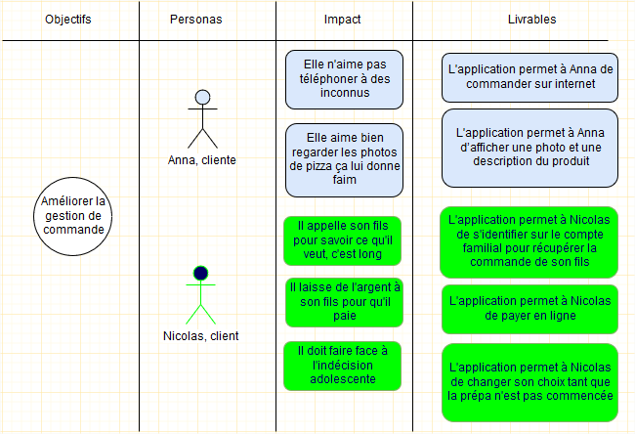

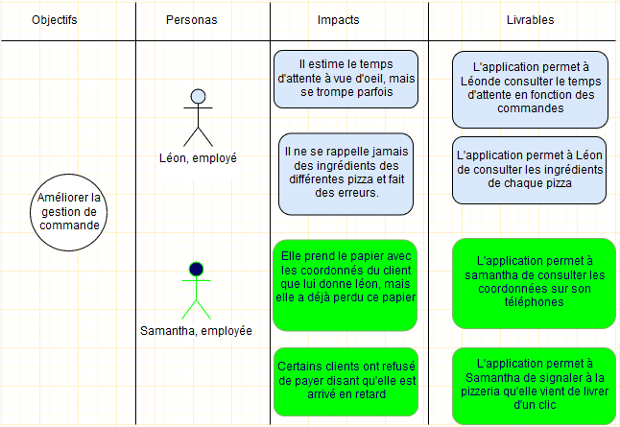

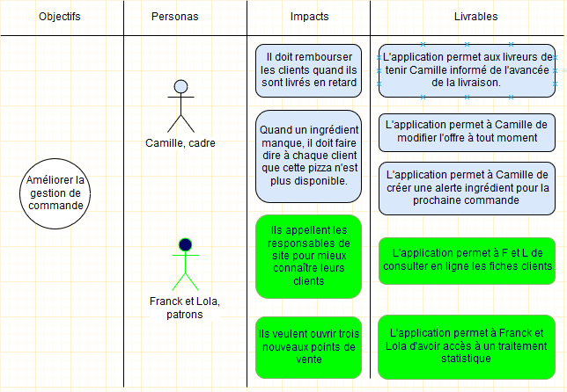

Le descriptif des fonctionnalités



En tant que Client je dois pouvoir commander ma pizza sur internet

**SCENARIO NOMINAL**

1. **Le système** affiche une page contenant la liste des pizzas.
2. *Le Client* sélectionne un produit parmi ceux affichés.
3. **Le système** affiche les informations détaillées du produit choisi.
4. *Le Client* sélectionne une pizza.
5. *Le Client* sélectionne une quantité.
6. *Le Client* valide sa commande
7. **Le système** demande au client de s’identifier.
8. *Le Client* s’identifie.
9. **Le système** affiche une confirmation de la commande.



En tant que Client je dois pouvoir payer ma commande sur internet

**SCENARIO NOMINAL**

1. **Le système** affiche une page contenant le récapitulatif de commande et le prix
2. *Le client* choisit de payer en ligne.
3. **Le système** affiche une page contenant le choix du mode de paiement
4. *Le client* choisit son mode de règlement (visa, mastercard, paypal …) et valide
5. **Le système** affiche une page sécurisée de paiement
6. *Le client* fournit les informations demandées
7. **Le système** procède à la vérification et au prépaiement
8. **Le système** affiche un message de confirmation et récapitule les infos par mail



En tant que Client je dois pouvoir modifier ou annuler ma commande sur internet

**SCENARIO ALTERNATIF**

* 2.a *Le client* décide de quitter la commande.
* 4.a *Le client* décide de quitter la commande.
* 4.b *Le client* décide de changer sa sélection.
* 5.a *Le client* décide de changer sa quantité.
* 5.b *Le client* décide de quitter la commande.
* 6.a *Le client* décide de quitter la commande.
* 6.b *Le client* décide de modifier la commande.
* 8.a *Le client* décide de quitter la commande.
* 8.b *Le client* décide de modifier la commande.
* 11.a *Le client* décide de quitter la commande.
* 13.a *Le client* décide de quitter la commande.
* 15.a *Le client* décide de quitter la commande.

Le client peut aussi supprimer sa commande tant qu’il n’a pas reçu une alerte « Votre pizza est en cours de préparation ».

**SCENARIO ALTERNATIF**

* 2.a *L’employé* décide d’arrêter l’identification.
* 4.a *L’employé* décide d’arrêter la recherche.
* 6.a *L’employé* décide d’arrêter la recherche.
* 6.b *L’employé* décide d’afficher un autre ingrédient.



En tant qu’Employé je dois pouvoir consulter les ingrédients de chaque pizza.



En tant qu’Employé je dois pouvoir consulter les ingrédients de chaque pizza.

**SCENARIO NOMINAL**

1. **Le système** affiche une page d’identification.
2. *L’employé* entre son pseudo et mot de passe professionnel.
3. **Le système** affiche une page de recherche.
4. *L’employé* entre le nom de la pizza dans un champ dédié.
5. **Le système** affiche une page avec une photo et la composition de la pizza.
6. *L’employé* peut créer une alerte ingrédient s’il reste peu d’ingrédients.
7. **Le système** envoie une notification au responsable de site.



En tant qu’Employé je dois pouvoir communiquer avec le client et mon responsable.

**SCENARIO NOMINAL**

1. **Le système** affiche une page d’identification.
2. *L’employé* se connecte.
3. **Le système** affiche une page de recherche.
4. *L’employé* entre le nom du client.
5. **Le système** affiche la page « coordonnées du client ».
6. *L’employé* clique sur le bouton « début préparation pizza ».
7. **Le système**envoie une notification au client et au responsable.
8. *L’employé* clique sur le bouton « début livraison » quand le livreur part.
9. **Le système**envoie une notification au client et au responsable.
10. *L’employé* clique sur le bouton « fin livraison » quand la commande est remise au client et que celui-ci a payé (ou a été débité).
11. **Le système**envoie une notification au client et au responsable.



En tant qu’Employé je dois pouvoir consulter les ingrédients de chaque pizza.

**SCENARIO ALTERNATIF**

* 2.a *L’employé* décide d’arrêter l’identification.
* 4.a *L’employé* décide d’arrêter la recherche.
* 7.a *L’employé* décide d’arrêter l’application.
* 9.a *L’employé* décide d’arrêter l’application
* 11.a *L’employé* décide d’arrêter l’application.
* 11.b *L’employé* décide de signaler un problème.



En tant que responsable je dois pouvoir modifier l’offre sur le site web.



En tant que responsable je dois pouvoir modifier l’offre sur le site web.

**SCENARIO NOMINAL**

1. **Le système** affiche une page d’identification.
2. *Le responsable* entre son pseudo et mot de passe professionnel.
3. **Le système** affiche la page d’accueil.
4. *Le responsable* sélectionne « accéder aux offres ».
5. **Le système** affiche une page listant les offres et leur description.
6. *Le responsable* peut insérer, modifier ou supprimer un produit.
7. **Le système** affiche un aperçu.
8. *Le responsable*valide cet aperçu.

**SCENARIO ALTERNATIF**

* *2.a Le responsable* quitte l’application.
* *4.a Le responsable* quitte l’application.
* 6.a *Le responsable* quitte l’application.
* 8.a *Le responsable* quitte l’application
* 8.b *Le responsable* revient à l’étape précédente 6.



En tant que responsable je dois pouvoir consulter les alertes produit pour modifier mon offre.

**SCENARIO NOMINAL**

1. **Le système** affiche une page d’identification.
2. *Le responsable* se connecte
3. **Le système** affiche la page d’accueil.
4. *Le responsable* sélectionne « afficher les alerte ».
5. **Le système** affiche une page listant les ingrédients qui commencent à manquer.
6. *Le responsable* sélectionne « modifier l’offre client ».
7. *Le responsable* masque les produits qui nécessitent cet ingrédient
8. **Le système** demande une validation.
9. *Le responsable*valide.

**SCENARIO ALTERNATIF**

* *2.a Le responsable* quitte l’application.
* *4.a Le responsable* quitte l’application.
* 6.a *Le responsable* quitte l’application.
* 7.a *Le responsable* quitte l’application.
* 7.b *Le responsable* revient à l’étape 4.
* 9.a *Le responsable* quitte l’application.



En tant que responsable je dois pouvoir créer une alerte pour la prochaine commande d’ingrédient.



En tant que responsable je dois pouvoir afficher les statistiques de la pizzeria.

**SCENARIO NOMINAL**

1. **Le système** affiche une page d’identification.
2. *Le responsable* entre son pseudo et mot de passe professionnel.
3. **Le système** affiche la page d’accueil.
4. *Le responsable* sélectionne « fiches clients ».
5. **Le système** affiche une page listant clients.
6. *Le responsable* sélectionne une fiche et la consulte.

**SCENARIO NOMINAL**

1. **Le système** affiche une page d’identification.
2. *Le responsable* entre son pseudo et mot de passe professionnel.
3. **Le système** affiche la page d’accueil.
4. *Le responsable* sélectionne « afficher statistiques ».
5. **Le système** affiche une page listant les paramètres à spécifier.
6. *Le responsable* spécifie sa recherche.
7. **Le système** affiche un aperçu.

**SCENARIO ALTERNATIF**

* *2.a Le responsable* quitte l’application.
* *4.a Le responsable* quitte l’application.
* 6.a *Le responsable* quitte l’application.
* 7.a Le responsable effectue une nouvelle recherche
* 7.b *Le responsable* quitte l’application



En tant que responsable je dois pouvoir afficher les statistiques de la pizzeria.



En tant que responsable je dois pouvoir accéder aux fiches clients



En tant que responsable je dois pouvoir accéder aux fiches clients

**SCENARIO ALTERNATIF**

* *2.a Le responsable* quitte l’application.
* *4.a Le responsable* quitte l’application.
* 6.a *Le responsable* quitte l’application.
* 6.b *Le responsable* laisse la fiche pour en sélectionner une autre.
* 6.c *Le responsable* modifie l’affichage en sélectionnant un

ordre tel que : alphabétique, fréquence, montant de commande



En tant que client, je peux m’inscrire sur le site pour commander.

**SCENARIO NOMINAL**

1. **Le système** affiche une page d’inscription.
2. *Le client* complète cette page.
3. **Le système** vérifie la disponibilité du pseudo (éviter doublons dans la bdd).
4. **Le système** affiche un message de confirmation de la demande.
5. **Le système** envoie un mail avec un lien de vérification de l’adresse mail.
6. *Le client* valide son inscription en cliquant sur le lien dans le mail.
7. **Le système** affiche un message de confirmation de l’inscription.

**SCENARIO ALTERNATIF**

* *2.a Le membre de la pizzeria* quitte l’application.
* *3.a* **Le système**rejette ces identifiants.
* *3.a.a Le membre de la pizzeria* quitte l’application.
* *3.a.b Le membre de la pizzeria* corrige une éventuelle erreur.



En tant que membre de la pizzeria, je m’identifie pour utiliser le site.



En tant que membre de la pizzeria, je m’identifie pour utiliser le site.

**SCENARIO NOMINAL**

1. **Le système** affiche une page de connexion.
2. *Le membre de la pizzeria* renseigne pseudo et mot de passe.
3. **Le système** interroge la base de données.
4. **Le système** affiche la page d’accueil**.**

**SCENARIO ALTERNATIF**

* *2.a Le client* quitte l’application.
* *3.a* **Le système**rejette ce pseudo, il est déjà utilisé par un autre client.
* *3.a.a Le client* quitte l’application.
* *3.a.b Le client* change son pseudo jusqu’à validation par **le système**.
* 6.a *Le client* ne clique pas sur le lien envoyé.



En tant que client, je peux m’inscrire sur le site pour commander.

Le cycle de vie des commandes

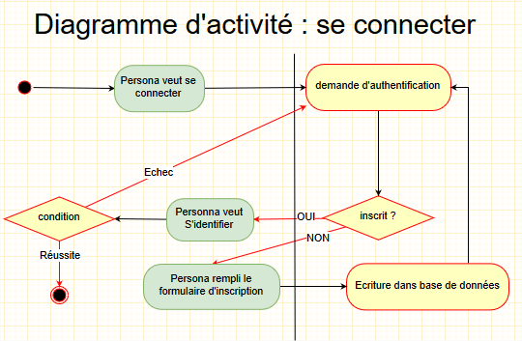

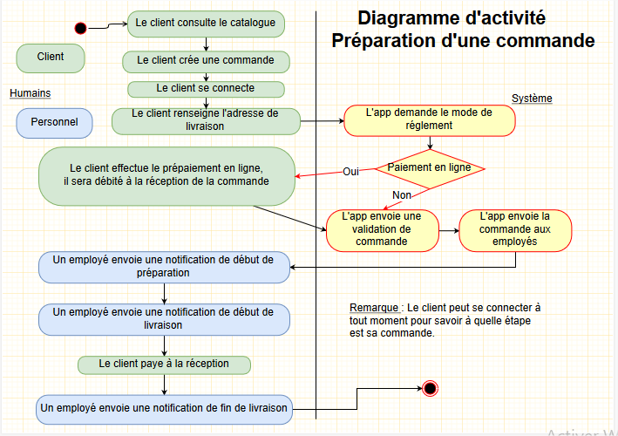

Solutions techniques proposées

Afin de justifier ces solutions techniques, revisitons ensemble les demandes formulées :

|  |
| --- |
| 1. un site internet interactif 2. un système de gestion centralisée. |

1/ Pour le site internet nous avons pensé à une solution CMS. Un développement avec CMS est une économie financière comparée à un développement « from scratch ». Le CMS présente en effet, outre son coût, le fait de rendre votre site responsive, c’est-à-dire adaptable sur différent support, Imaginons que les livreurs pourront accéder à l’application via leur smartphone. Il est cependant important de choisir un CMS python tel que Django-CMS ou Wagtail afin de faciliter le debug.

2/ Il va y avoir besoin d’une base de données pour centraliser les informations issues des différents établissements. Pour cela, nous proposons de partir sur un système de gestion de base de données relationnelle (par exemple PostgreSQL). En effet avec celui-ci nous pourrons stocker les données de manière structurée, par catégorie par exemple : les informations clients, les produits, les ingrédients, les commandes, mais aussi créer un historique et de faire des liens entre ces données pour en faciliter l’accès. Nous avons aussi pris en considération que votre affaire est amenée à croître et avec PostgreSQL vous pourrez aisément gérer des connexions simultanées sans perdre en vitesse.

Note : Pour le site internet et la base de données il faudra les rendre consultables à tout moment. Nous préférons partir sur un hébergeur privé afin d’éviter tout problème si la machine qui héberge en local venait à tomber à panne.

Plusieurs solutions s’offrent à nous, mais nous voulons partir sur un VPS ou un cloud de type PAAS. Un VPS, moins onéreux en moyenne, possède l’avantage d’être hébergé sur une machine virtuelle, c’est-à-dire promouvoir la sécurité et suffisamment de puissance pour l’application. Cependant les moments avec des pics de connexions seront mal gérés. Cela peut être un problème pour un site de restauration (heures de rush). Le cloud pour sa part est plus adaptatif à vos besoins car le coût variera en fonction de votre utilisation, de plus il gèrera plus efficacement les connexions simultanées sur votre site mais son prix est plus élevé, sa sécurité est aussi moindre. Le choix reviendra au client.